**Традиции молодежной вечерки по Пушкинской карте**

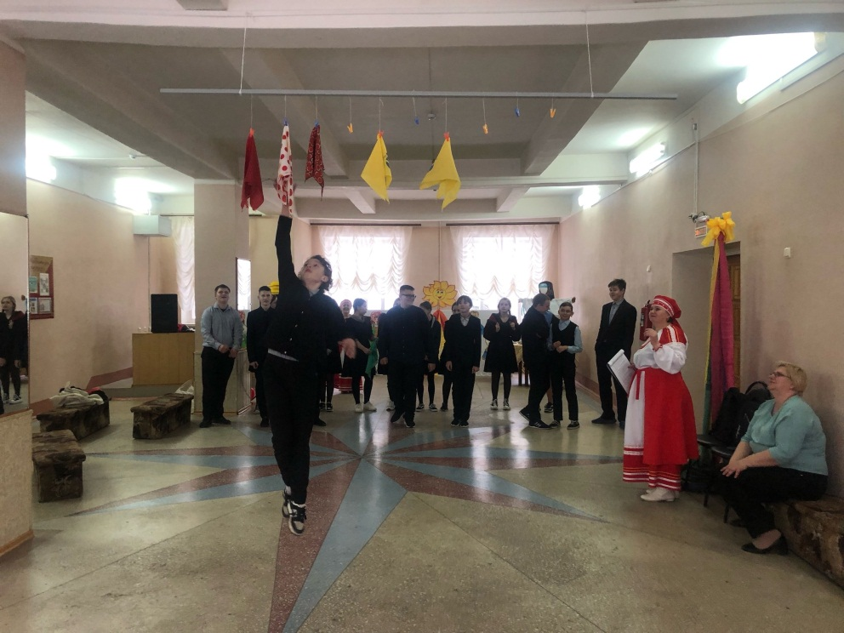

Неуклонно растет активный интерес к традиционной народной культуре, в том числе к аутентичному песенно-танцевальному творчеству. Сегодня во многих регионах России вечерки не просто возрождаются, но и приобретают большую популярность среди взрослых и молодежи, выполняя также роль семейного и клубного досуга. Вечерка служила местом для живого, естественного общения между жителями населенного пункта и являлась особенно важным событием для молодежи 16-17 лет, способствуя развитию более близких знакомств, выбору пары для будущей семейной жизни. В связи с этим на гулянья приходили особенно нарядными.

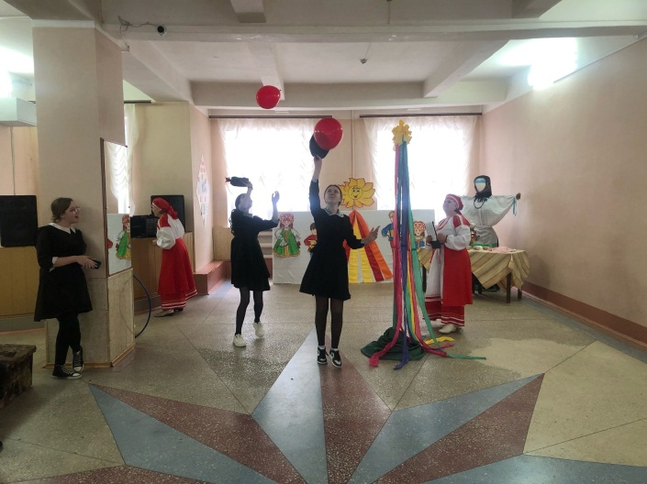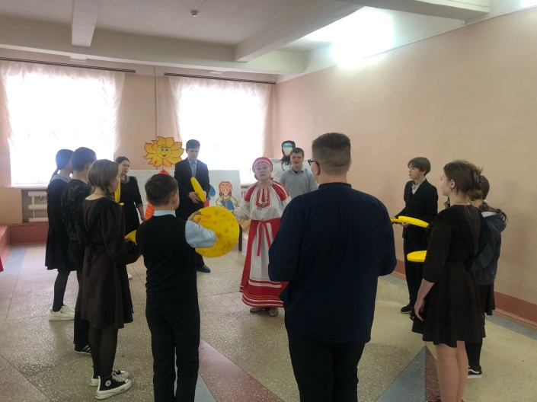12 марта в рамках реализации проекта «Пушкинская карта» старшеклассники собирались в Доме культуры села Никольское на масленичное гуляние… Молодые люди познакомились с русской культурой через танцы, песни и игры на молодежной вечерке «Калинка-малинка». Они окунулись в атмосферу русских народных обычаев празднования Масленицы. «Заигрыши», так называется второй день Масленицы, увлекли молодежь в хоровод самобытных игр и забав, характерных для местного фольклора.